**FORMULARIO DE DESCRIPCIÓN VARIETAL**

**ESPINACA (*Spinacea oleracea* L.)**

|  |
| --- |
| Nombre propuesto del cultivar: |
| Nombre definitivo del cultivar*: |
| Lugar y año de las observaciones realizadas: |
|  |

(*) A completar por INASE

## I. DESCRIPCIÓN DEL CULTIVAR

1. **Plántula: longitud del cotiledón**

|  |  |  |  |  |  |  |
| --- | --- | --- | --- | --- | --- | --- |
| 3. Corto |  | 5. Medio |  |  | 7. Largo |  |

1. **Pecíolo: porte**

|  |  |  |  |  |  |
| --- | --- | --- | --- | --- | --- |
| 3. Erecto |  | 5. Semi-erecto |  | 7. Horizontal |  |

1. **Pecíolo: longitud**

|  |  |  |  |  |  |
| --- | --- | --- | --- | --- | --- |
| 3. Corto |  | 5. Medio |  | 7. Largo |  |

1. **Limbo: intensidad de color verde**

|  |  |  |  |  |  |  |  |  |  |  |
| --- | --- | --- | --- | --- | --- | --- | --- | --- | --- | --- |
| 1. Muy claro |  | 3. Claro |  |  | 5. Medio |  | 7. Oscuro |  | 9. Muy oscuro |  |

1. **Limbo: abullonado**

|  |  |  |  |  |  |  |  |  |  |  |
| --- | --- | --- | --- | --- | --- | --- | --- | --- | --- | --- |
| 1. Ausente o muy débil |  | 3. Débil |  |  | 5. Medio |  | 7. Fuerte |  | 9. Muy fuerte |  |

1. **Limbo: lobulado**

|  |  |  |  |  |  |  |  |  |  |  |
| --- | --- | --- | --- | --- | --- | --- | --- | --- | --- | --- |
| 1. Ausente a muy débil |  | 3. Débil |  |  | 5. Medio |  | 7. Fuerte |  | 9. Muy fuerte |  |

1. **Limbo: porte**

|  |  |  |  |  |  |  |  |
| --- | --- | --- | --- | --- | --- | --- | --- |
| 3. Erecto |  | 5. Semi-erecto |  | 7. Horizontal |  | 9. Semi-colgante |  |

1. **Limbo: forma excluyendo lóbulos basales**

|  |  |  |  |  |  |  |  |  |  |  |
| --- | --- | --- | --- | --- | --- | --- | --- | --- | --- | --- |
| 1. Triangular |  | 2. Oval |  |  | 3. Oval ancha |  | 4. Elíptica media |  | 5. Elíptica ancha |  |

|  |  |
| --- | --- |
| 6. Circular |  |

1. **Limbo: curvado del margen**

|  |  |  |  |  |  |  |
| --- | --- | --- | --- | --- | --- | --- |
| 1. Incurvado |  | 2. Plano |  |  | 3. Recurvado |  |

1. **Limbo: forma del ápice**

|  |  |  |  |  |  |  |
| --- | --- | --- | --- | --- | --- | --- |
| 1. Agudo |  | 2. Obtuso |  |  | 3. Redondo |  |

1. **Limbo: Forma de sección longitudinal**

|  |  |  |  |  |  |  |
| --- | --- | --- | --- | --- | --- | --- |
| 1. Cóncava |  | 2. Plana |  |  | 3. Convexa |  |

1. **Proporción de plantas monoicas**

|  |  |  |  |  |  |  |  |  |  |  |
| --- | --- | --- | --- | --- | --- | --- | --- | --- | --- | --- |
| 1. Ausente o muy baja |  | 3. Baja |  |  | 5. Media |  | 7. Alta |  | 9. Muy alta |  |

1. **Proporción de plantas femeninas**

|  |  |  |  |  |  |  |  |  |  |  |
| --- | --- | --- | --- | --- | --- | --- | --- | --- | --- | --- |
| 1. Ausente o muy baja |  | 3. Baja |  |  | 5. Media |  | 7. Alta |  | 9. Muy alta |  |

1. **Proporción de plantas masculinas**

|  |  |  |  |  |  |  |  |  |  |  |
| --- | --- | --- | --- | --- | --- | --- | --- | --- | --- | --- |
| 1. Ausente o muy baja |  | 3. Baja |  |  | 5. Media |  | 7. Alta |  | 9. Muy alta |  |

1. **Momento de floración**

|  |  |  |  |  |  |  |  |  |  |  |
| --- | --- | --- | --- | --- | --- | --- | --- | --- | --- | --- |
| 1. Muy temprano |  | 3. Temprano |  |  | 5. Medio |  | 7. Tardío |  | 9. Muy tardío |  |

1. **Semilla: espinas**

|  |  |  |  |  |
| --- | --- | --- | --- | --- |
| 1. Ausente |  | 9. Presente |  |  |

1. **Ciclo:**

|  |
| --- |
|  |

Días siembra a cosecha

1. **Enfermedades**

Inmune a:

|  |
| --- |
|  |
|  |
|  |

Resistente a:

|  |
| --- |
|  |
|  |
|  |

Susceptible a:

|  |
| --- |
|  |
|  |
|  |

1. **Plagas**

Resistente a:

|  |
| --- |
|  |
|  |
|  |

Susceptible a:

|  |
| --- |
|  |
|  |
|  |

## II. CULTIVARES SIMILARES Y SUS DIFERENCIAS RESPECTO AL CULTIVAR CANDIDATO

Utilice el cuadro adjunto para proporcionar la información sobre la característica (o las características)

en las cuales el cultivar candidato difiere del cultivar (o cultivares) más parecido (o más parecidos).

|  |  |  |  |
| --- | --- | --- | --- |
| Denominación de los cultivares similares al candidato | Características en las que el cultivar candidato difiere de lo(s) cultivar(es) similar(es) | Descripción de la expresión de la(s) característica(s) para los cultivar(es) similar(es) | Descripción de la expresión de la(s) característica(s) para su cultivar candidato |
|  |  |  |  |
|  |  |  |  |
|  |  |  |  |
|  |  |  |  |
|  |  |  |  |
|  |  |  |  |
|  |  |  |  |
|  |  |  |  |
|  |  |  |  |

## III. EXPLICACIONES DE LAS CARACTERÍSTICAS

**N° 4 Limbo: lobulado**

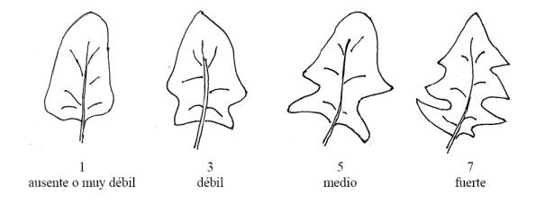

**N° 5 Pecíolo: porte**



**N° 7 Limbo: porte**

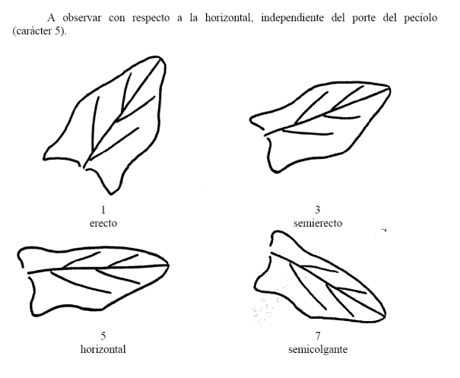

N° 12: Proporción de plantas monoicas

N° 13: Proporción de plantas femeninas

N° 14: Proporción de plantas masculinas

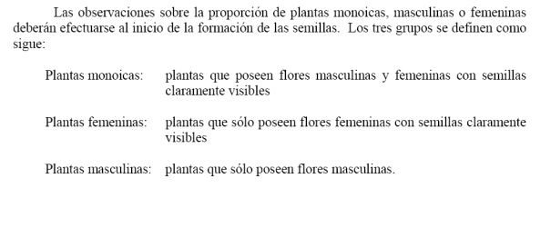

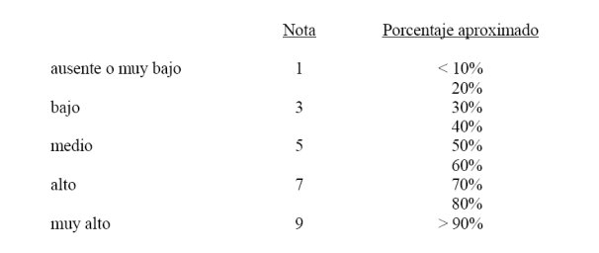

**N° 16 Semilla: espinas (se observará en la época de cosecha de las semillas)**

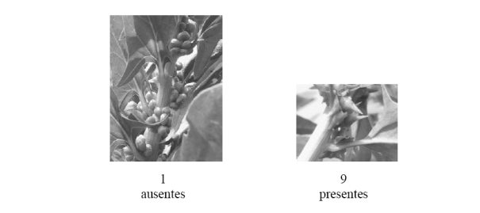

## IV. RESPONSABLES

|  |
| --- |
|  |

Lugar y fecha: ­­­­­­­­­

_________________________________________ _________________________________________

Firma del Ing. Agr. patrocinante Firma del solicitante o

representante autorizado

|  |
| --- |
|  |

|  |
| --- |
|  |

Aclaración de Firma Aclaración de Firma